Wesele w hotelu we Wrocławiu!
Marzysz o niezapomnianym weselu? Pozwól nam zorganizować dla Ciebie i Twojej drugiej połówki wyjątkową, weselną ucztę! Nasz hotel Q Hotel Plus Wrocław oferuje eleganckie wnętrza oraz doskonałe menu, które zadowoli najbardziej wymagające podniebienia. Dzięki naszej doświadczonej i miłej obsłudze, Ty i Twoi goście poczujecie się komfortowo przez całą ceremonię.

Przyjęcie marzeń do białego rana podczas wesela w hotelu we Wrocławiu
Zapraszamy do organizacji wesela w naszej Restauracji Questa lub na przestronnej sali bankietowej. Nasza oferta to nie tylko wykwintne menu, ale także możliwość zorganizowania wesela dla nawet 150 osób na salach bankietowych lub do 110 osób w Restauracji Questa. Szef kuchni zadba o niezapomniane smaki, a nasi pracownicy sprawią, że ten dzień będzie jedyny w swoim rodzaju.

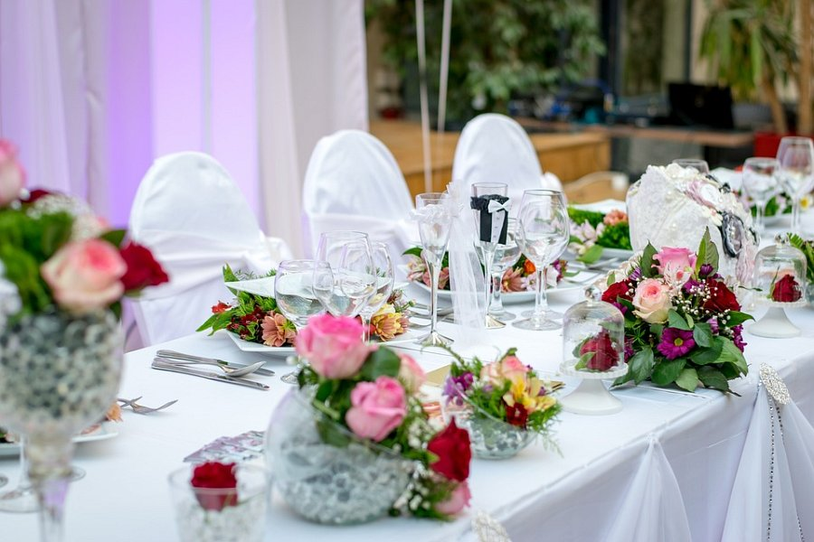
Wspaniałe atrakcje i korzystne ceny!
Decydując się na organizację wesela w Q Hotel Plus Wrocław, otrzymasz wiele atrakcyjnych korzyści. Wśród nich znajdują się m.in. nocleg gratis dla Pary Młodej z pysznym śniadaniem, zniżki na noclegi dla gości weselnych oraz możliwość zorganizowania poprawin za jedyne 99 zł od osoby. Ponadto, zapewniamy rabat na organizację kolejnych uroczystości rodzinnych oraz specjalną degustację wybranego menu dla 2 osób.

Pełne wsparcie i bezpieczeństwo
Nasz zespół pomoże Ci w zorganizowaniu atrakcji artystycznych, dekoracji florystycznych i muzyki na Twoje życzenie. Dostosujemy menu do indywidualnych preferencji i wymagań, aby ten wyjątkowy dzień był dokładnie taki, jakiego sobie wymarzyłeś. Co więcej, rezerwując bezpośrednio na naszej stronie, masz pewność bezpiecznych transakcji oraz dostęp do najlepszych ofert niedostępnych u pośredników.
Zapraszamy do sprawdzenia naszej oferty organizacji wesela w Q Hotel Plus Wrocław. Zarezerwuj niezapomniane wesele i rozpocznij nowy etap życia w magiczny sposób w naszym urokliwym hotelu!

